－ 火 事 －

ＦＡＸ１１９番 通報用紙
住所
アパート
マンション名 号室
名前 男・女
電話（ＦＡＸ）番号 （ ）
世帯数 世帯 | 人数 名

当てはまる所を記入し、１１９番で送ってください。

１． 自分の家の中 家の外

２．
・（ ）階建ての（ ）階  - てんぷら油（台所）  - ストーブ  - 部屋  - ガス漏れ  - その他 | ・ほかの家  （ ）階建ての（ ）階  あなたの家の（東西南北）側  ・その他

- ＦＡＸを送った後は安全な所へ逃げて下さい。
－ 救 急 －

ＦＡＸ１１９番 通報用紙
住所
アパート
マンション名 号室
名前 男・女 歳
電話（ＦＡＸ）番号 （ ）

病院へ手話通訳者がいりますか？ （ はい ・ いいえ ）

当てはまる所を記入し、１１９番で送ってください。

- ・本人（同上）
・その他（ ）歳の 男・女 氏名

２． 病気 ケガ やけど その他

- 意識（あり・なし）  - 呼吸（あり・なし）  - かかっている病気  病名：  - かかりつけの病院  病院 | ・痛い（悪い）所に×の印をして下さい。  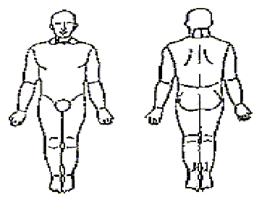

※ＦＡＸを送った後は玄関の鍵をあけて、楽な姿勢で待っていて下さい。

